

**Instituto Politécnico Nacional**

**Unidad Profesional Interdisciplinaria de Ingeniería**

**Campus Zacatecas**

**UPIIZ**

**Programa Académico**

Ingeniería en Sistemas Computacionales

## **“Manual de Servicio FTP”**

**(WINDOWS)**

**Presentan:**

* Cynthia Nayetzi Baeza García
* Miguel Ángel Cervantes García
* Juan Hernández Montalvo
* María Fernanda Román Hernández
* Regina Dominique Ríos Ramírez

**Asesores:**

M. H. P. E. Héctor Alejandro Acuña Cid

Dr. Fernando Flores Mejía

1

Zacatecas, Zacatecas a 31 de Mayo del 2018

Para iniciar con la configuración del servicio FTP( File Transfer Protocol) lo primero que se debe hacer es dar click en “Inicio” a continuación seleccionamos “Panel de Control” de la columna derecha, en donde se desplegarán algunas opciones, seleccione “agregar o quitar programas.”

Dentro de la ventana de agregar o quitar programas damos click en el apartado con el mismo nombre dentro de la columna al lado izquierdo de la pantalla.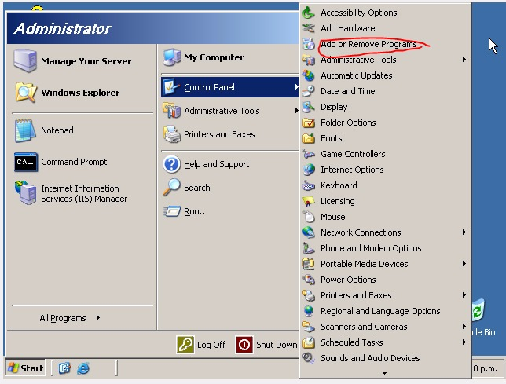

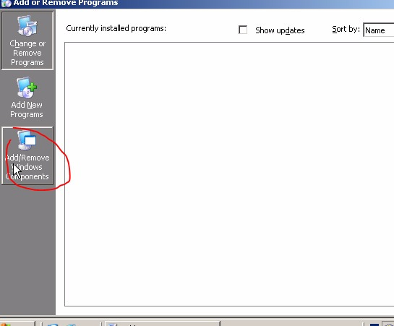

En la ventana que se despliega después de ejecutar la acción anterior aparecerá una lista de en la cual debe seleccionar servidor de aplicaciones y continuar.

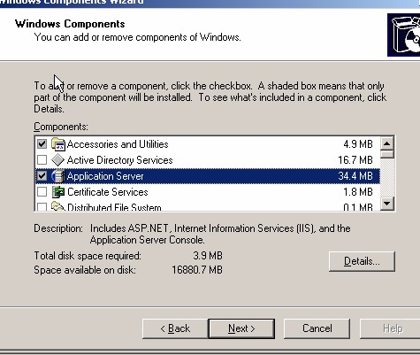

Al continuar aparece una ventana como la siguiente,dar click derecho y seleccionar la opción llamada organizar iconos.

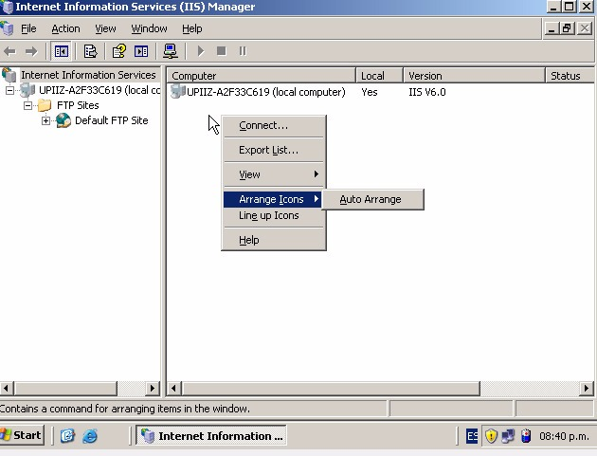

Seleccionar “Default FTP site”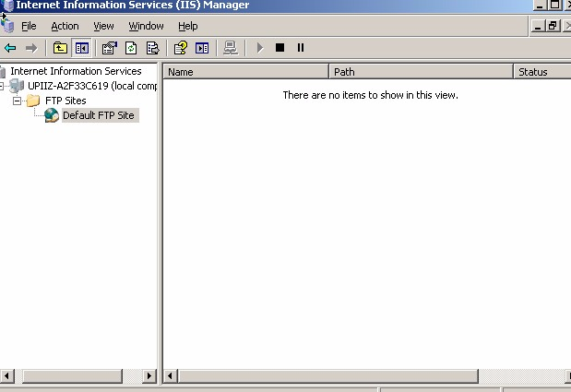

Enseguida dar click derecho en la parte derecha de la ventana, en donde se selecciona la opción de “Nuevo” , se desplegarán algunas opciones en la que se debe elegir “Sitio FTP”

.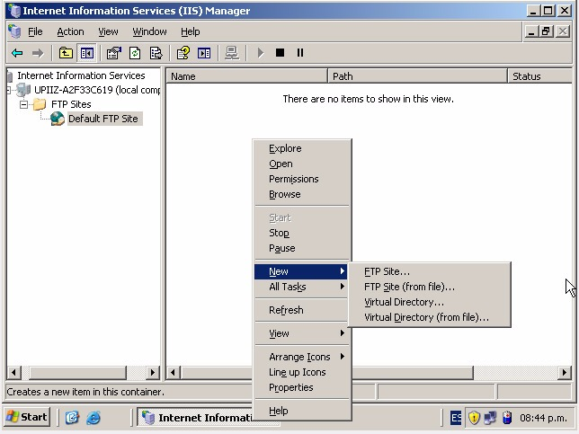

Cuando se encuentre en la ventana de “creación de sitio FTP” y le damos un nombre al sitio o dominio y dar click en el botón de “siguiente” como se muestra en la siguiente imagen.

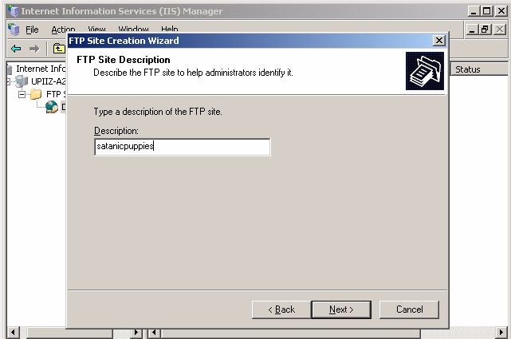

Al ejecutar la instrucción anterior la configuración nos dirige a una nueva ventana “aislamiento de usuario ftp” el la cual nos muestra tres opciones y es necesario seleccionar “no aislar usuarios”. y continuar

.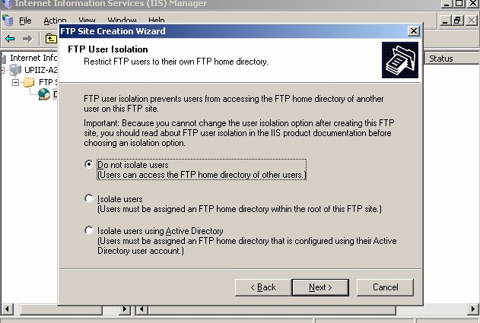

A continuación aparece “busca por carpetas” seleccionar “mi computadora” y dar click en “ok”.

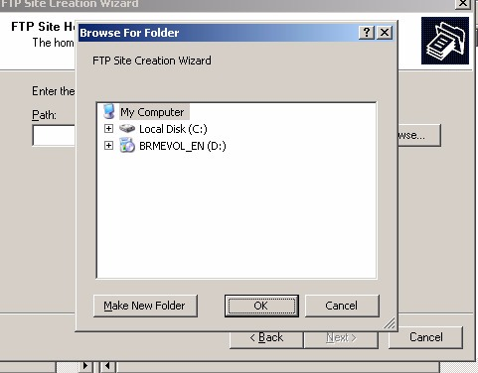

Ahora en “Directorio de inicio del sitio ftp” nos pide “ingrese el parche a su directorio de inicio” lo ingresamos y continuamos.

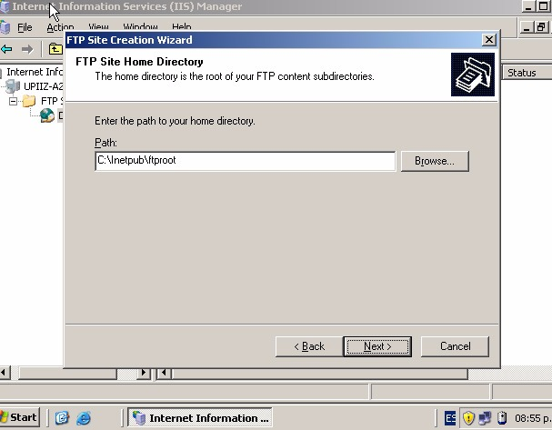

Después en la ventana de “tipo de conexión de red” seleccionamos la opción “conectarse a internet” y siguiente.

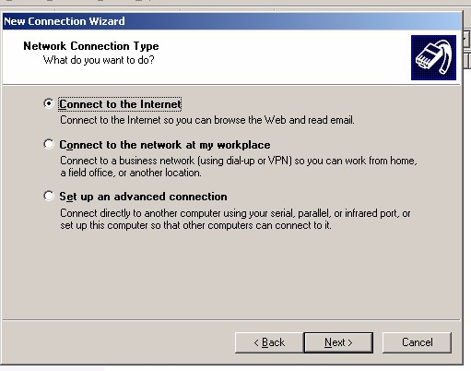

Ahora abrimos un navegador en donde ingresamos “ftp://localhost” como el la siguiente imagen

.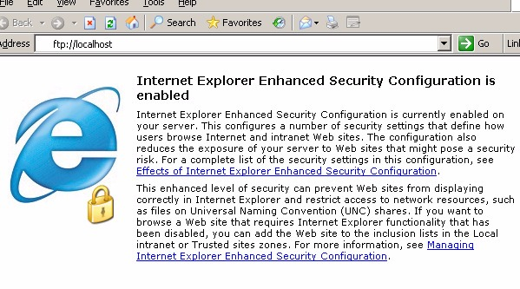

Dentro de las opciones de conexión de red elegir “ configurar una conexión avanzada

” y siguiente.

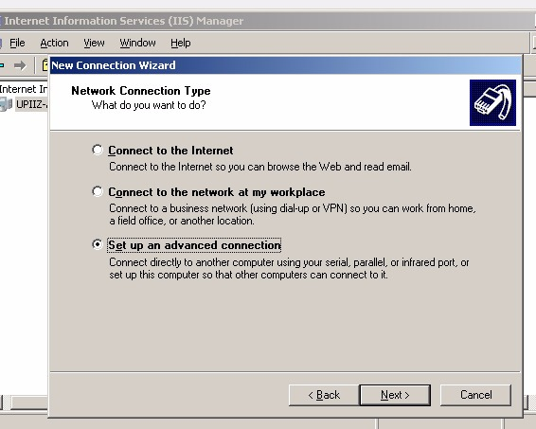

Dentro de Nueva connection dar click en “permitir conexiones privadas virtuales ” y continuar.

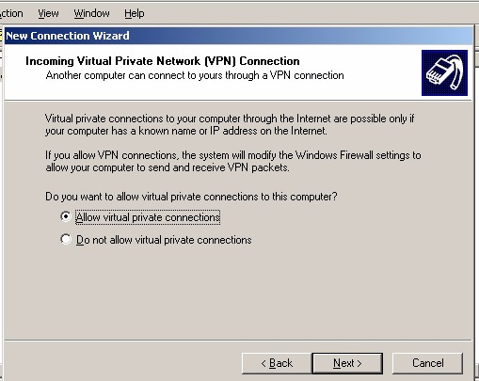

En la ventana “permisos de usuario” determinar como visitante y seguir.

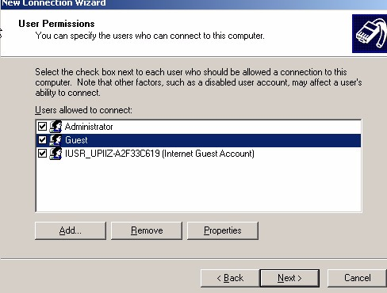

En seguida en el apartado llamado “software de red” seleccionar ambas opciones y continuar

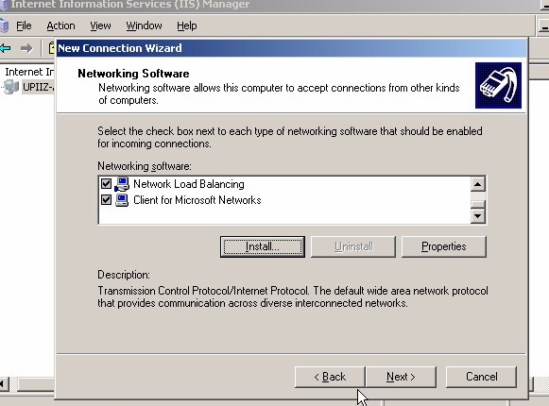

y así es como queda configurado el servicio FTP .

